Исх. № 220209КС-2 от 09.02.2022 | Заместителю Министра  промышленности и торговли  Российской Федерации  ШПАКУ В.В.

Уважаемый Василий Викторович!

Как стало известно, ГОСТ 34819–2021 «Приборы осветительные. Светотехнические требования и методы испытаний» принят по результатам голосования в автоматизированной информационной системе Межгосударственного Совета по стандартизации (протокол от 24.12.2021 № 146-П) (ответ Росстандарта в приложении). Данный ГОСТ ранее известен под номером 54350, важность обсуждения которого Консорциум и соучредитель Консорциума, АПСС, поднимали в запросах в адрес Росстандарта России.
ГОСТ 54350 является основополагающим стандартом в светотехнике, так как требования и методы испытаний, изложенные в нём, затрагивают не только всю отрасль искусственного освещения, но и смежные отрасли: испытательные лаборатории, измерительные центры.
На этапе первичных обсуждений замечания АПСС (консолидировавшей мнение не только членов Ассоциации, но и отечественного светотехнического сообщества), показали разность подходов разработчика – ВНИСИ и текущей мировой конъюнктуры (позиция АПСС в адрес ВНИСИ). Поэтому силами АПСС практически он полностью был переработан и направлен 21.06.2021 во ВНИСИ и Росстандарт (редакция ГОСТ 54350) в целях приведения ГОСТа в соответствие с мировыми тенденциями, нашедшими свое воплощение в принятой 01.10.2019 Евросоюзом (ЕС) директиве 2019/2020 по установлению требований для источников света (вступила в силу 01.09.2021). Важно отметить, что принятие директивы ЕС сопровождается отменой всех трех директив, являющихся основой для ТР ЕАЭС 048/2019.
ВНИСИ в рамках ТК 332 не провела финальное обсуждение предлагаемой АПСС редактуры, а направила свою версию на голосование в АИС МГС (ответ ВНИСИ прилагаю).
Нами были подготовлены и направлены в адрес Росстандарта письма (прилагаю) с просьбой обратить внимание на складывающуюся ситуацию, и, в частности, на прямое нарушение ст.24 ФЗ №162 29.06.2015 «О стандартизации в Российской Федерации».
«Консорциум Светотехника» выступил с инициативой организации согласительной комиссии по формированию единой редакции проекта ГОСТа с привлечением коллег из ВНИСИ, независимых отраслевых экспертов, АПСС (предложение прилагаю). Согласно пункта 5.2.5 ГОСТ Р 1.2–2020 по решению председателя ТК, при наличии существенных разногласий в мнениях заинтересованных сторон, может быть создана рабочая группа для доработки проекта стандарта. Однако этого не произошло.
В дальнейшем, на запрос о статусе ГОСТ 54350 (запрос прилагаю) ответа не последовало, а на повторный запрос (прилагаю) был получен ответ (прилагаю), согласно которому комплект документов по ГОСТ 54350 в Росстандарт не поступал.
Одновременно с этим, на портале АИС Межгосударственного Совета по стандартизации, метрологии и сертификации появилось сообщение (прилагаю) о появлении ГОСТ 34819. Эта информация находится на АИС и в настоящее время. На просьбу предоставить разъяснения (прилагаю) был получен ответ (прилагаю), согласно которому ГОСТ 54350 «трансформировался» в ГОСТ 34819.
АПСС запросила 09.02.2022 итоговую редакцию ГОСТ 34819–2021 «Приборы осветительные. Светотехнические требования и методы испытаний». Отсутствие в публичном доступе текста принятого ГОСТа противоречит самому смыслу ГОСТа в связи с невозможностью его применения.
Факт изложенных многочисленных нарушений ФЗ № 162 «О стандартизации в Российской Федерации», ГОСТа Р 1.2–2020 «Стандартизация в Российской Федерации. Стандарты национальные Российской Федерации. Правила разработки, утверждения, обновления, внесения поправок, приостановки действия и отмены», ГОСТа 1.2–2015 «Межгосударственная система стандартизации. Стандарты межгосударственные, правила и рекомендации по межгосударственной стандартизации. Правила разработки, принятия, обновления и отмены», а также основополагающего принципа публичного обсуждения стандартов подобного уровня вызывает серьезную обеспокоенность, поскольку это может привести к непредсказуемым последствиям для отечественной промышленности и граждан. Кроме того, это дискредитирует сам механизм отраслевых промышленных Консорциумов.
Прошу Вас приостановить действие данного ГОСТа, создать рабочую группу с привлечением специалистов ВНИСИ, «Консорциума Светотехника», АПСС, Росстандарта для выработки единой позиции по данному документу.

Приложения:

- Ответ Росстандарта по ситуации вокруг ГОСТ Р 54350 и ГОСТ 34819–2021 - 2 листа
- Письмо АПСС во ВНИСИ Исх. № 210122-1 от 22.01.2021г. – 1 лист.
- Письмо АПСС с редакцией ГОСТ 54350 – 2 листа
- Ответ от ООО «ВНИСИ» - 2 листа.
- Письмо в Росстандарт – 2 листа.
- Письмо в Росстандарт – 2 листа.
- Письмо в Росстандарт о согласительной комиссии – 2 листа
- Запрос в Росстандарт о статусе ГОСТа 54350 – 1 лист.
- Повторный запрос в Росстандарт о статусе ГОСТа 54350 – 2 лист.
- Ответ Росстандарт – 3 листа.
- Фотография экрана АИС МГС - 1 лист
- Запрос в ТК, ВНИСИ, Росстандарт – 1 лист
- Ответ от Росстандарта – 2 листа.

С уважением,  Генеральный директор  АНО «Консорциум Светотехника»  О.А. Грекова  Грекова Ольга Александровна  +7 916 999-12-10  olgagrekova@russia-led-ssl.ru | 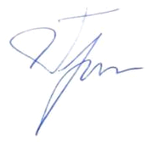

Приложение № 1 Исх. № 220209КС-1 от 09.02.2021

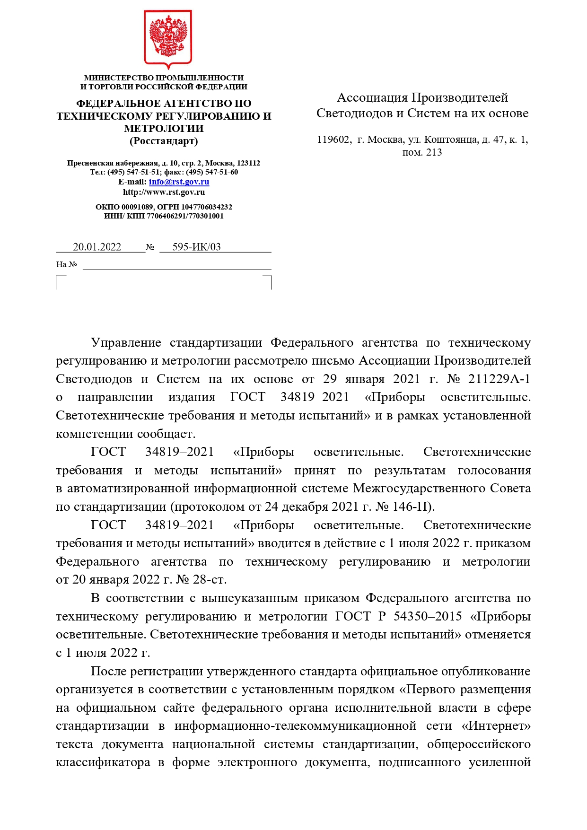

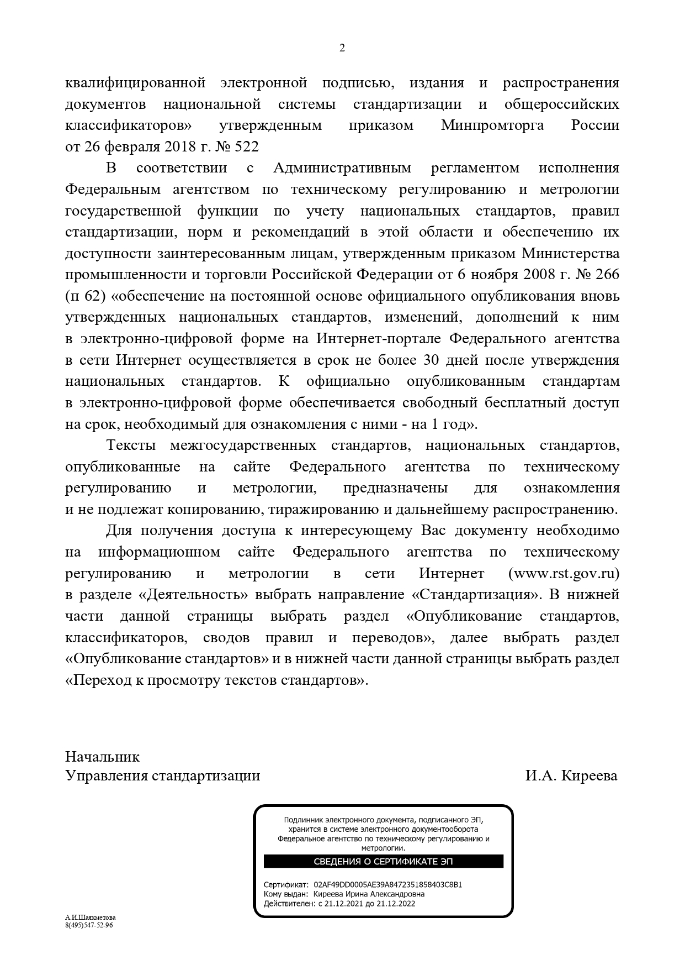

Приложение № 2 Исх. № 220209КС-1 от 09.02.2021
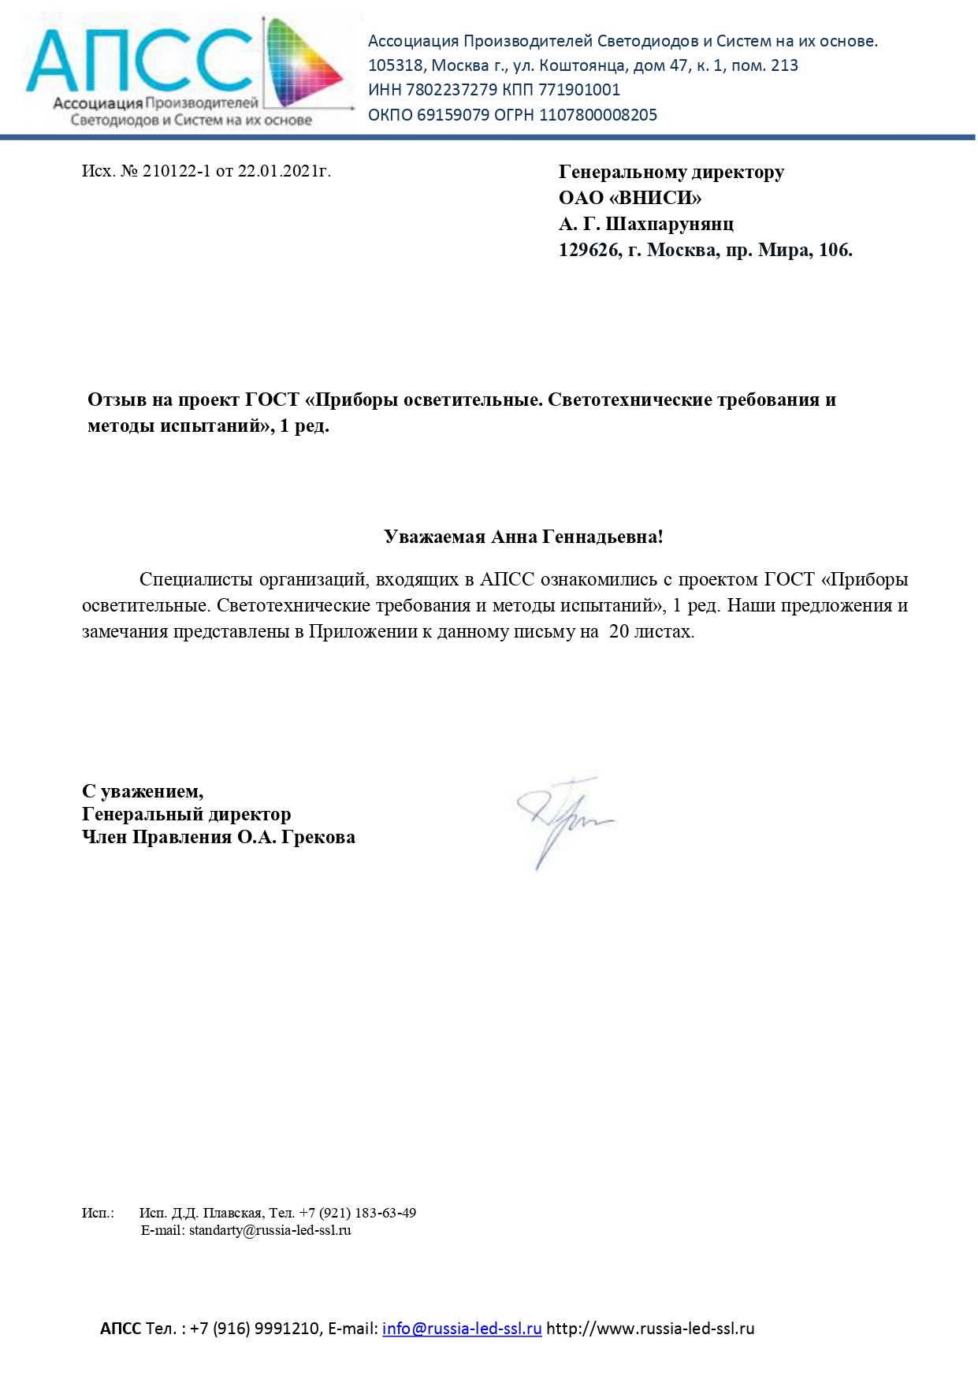

Приложение № 3 Исх. № 220209КС-1 от 09.02.2021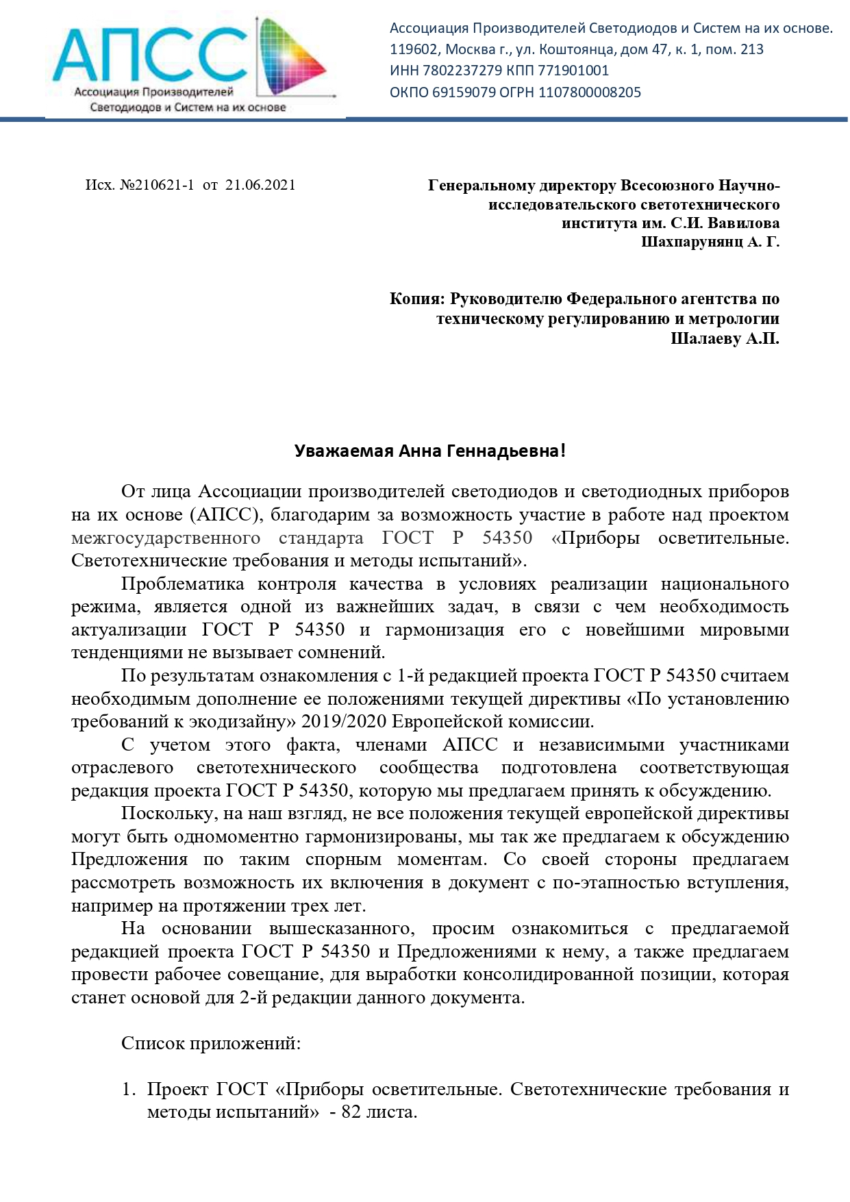

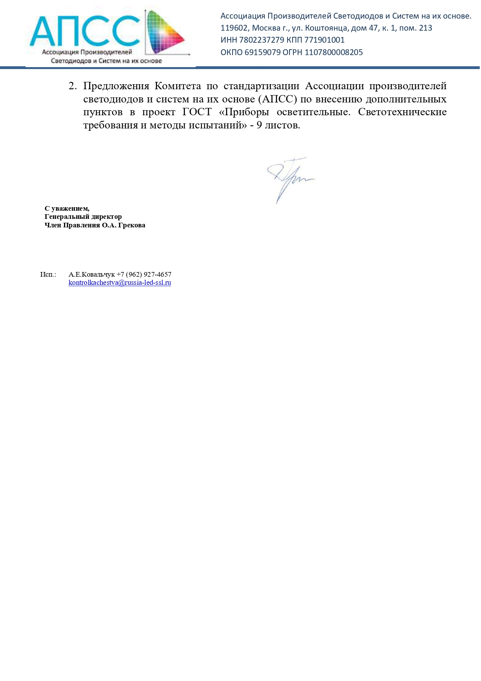

Приложение № 4 Исх. № 220209КС-1 от 09.02.2021
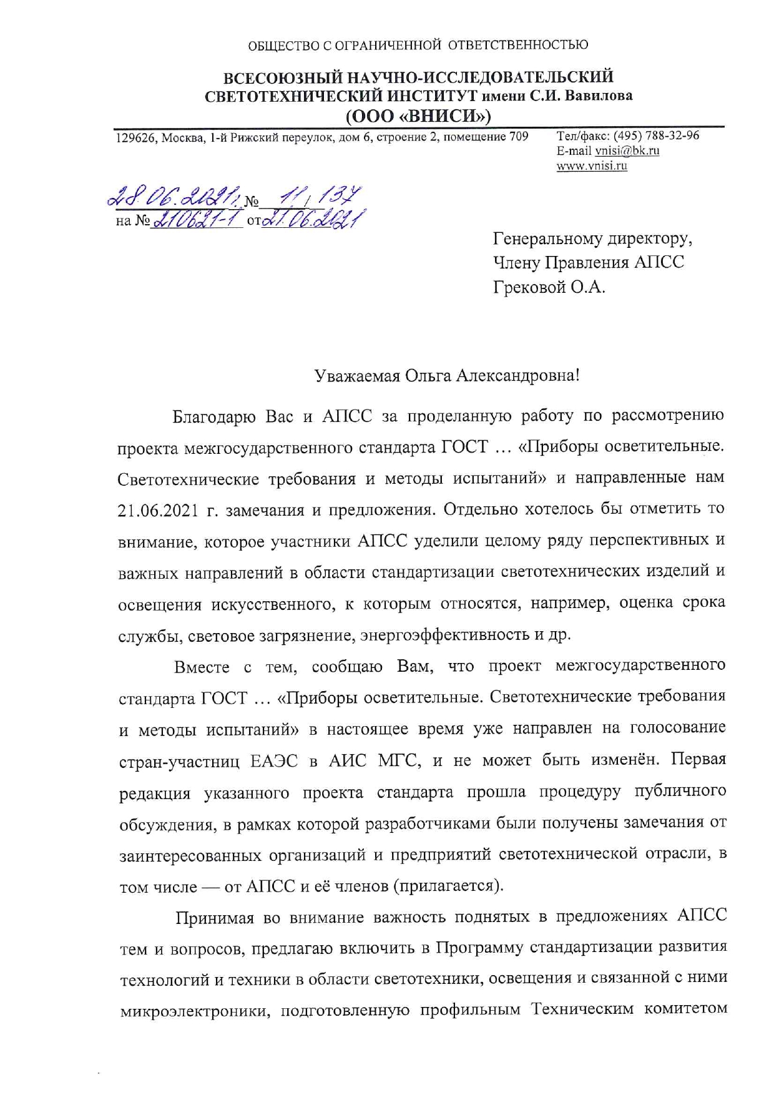

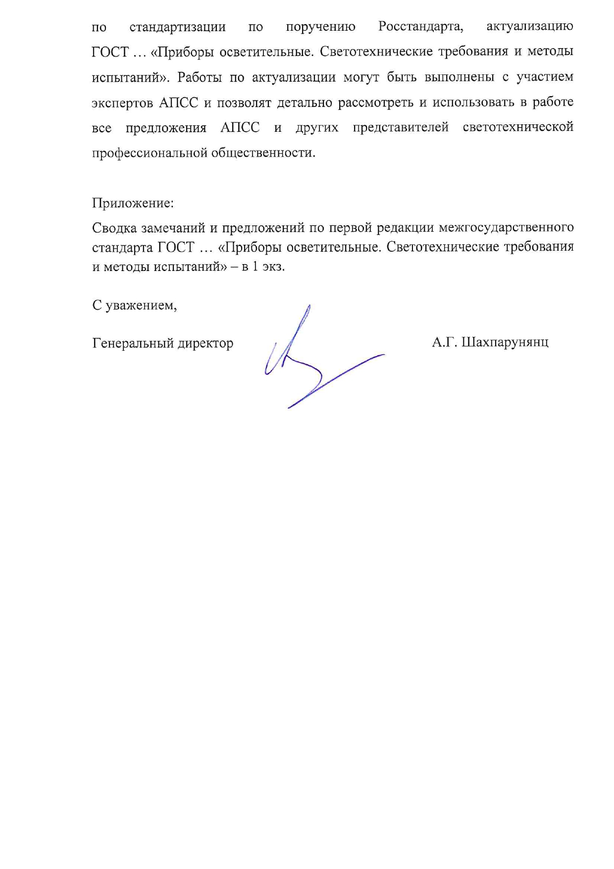

Приложение № 5 Исх. № 220209КС-1 от 09.02.2021

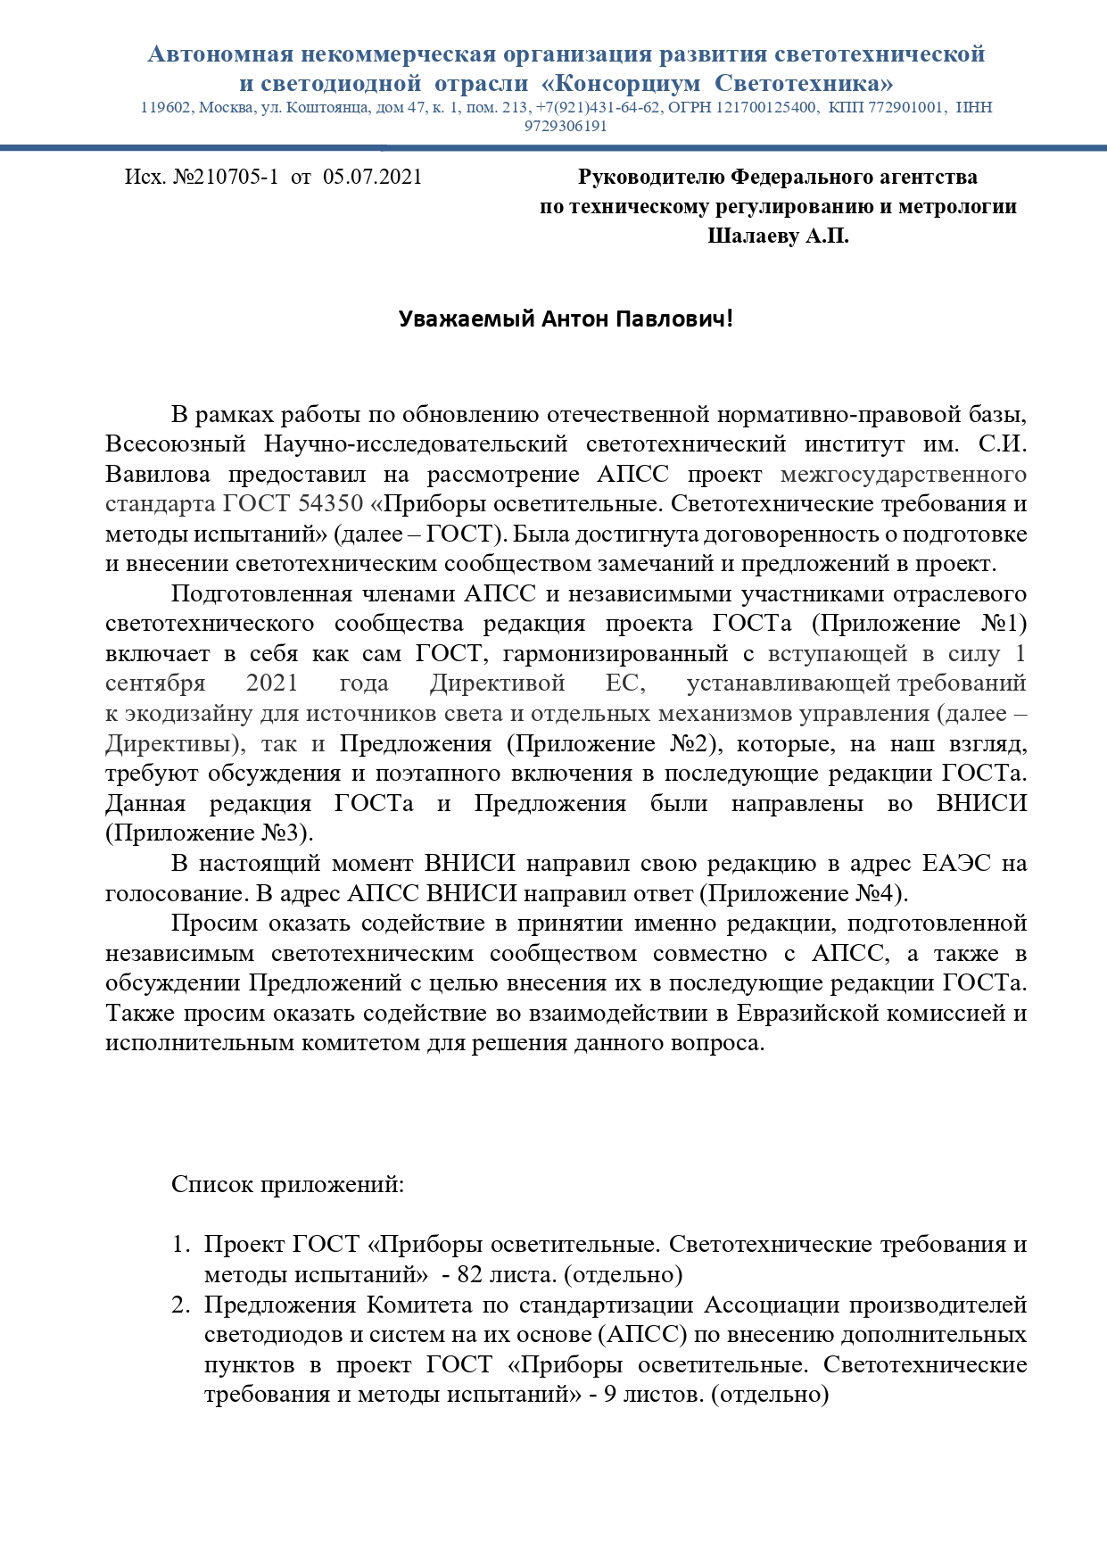

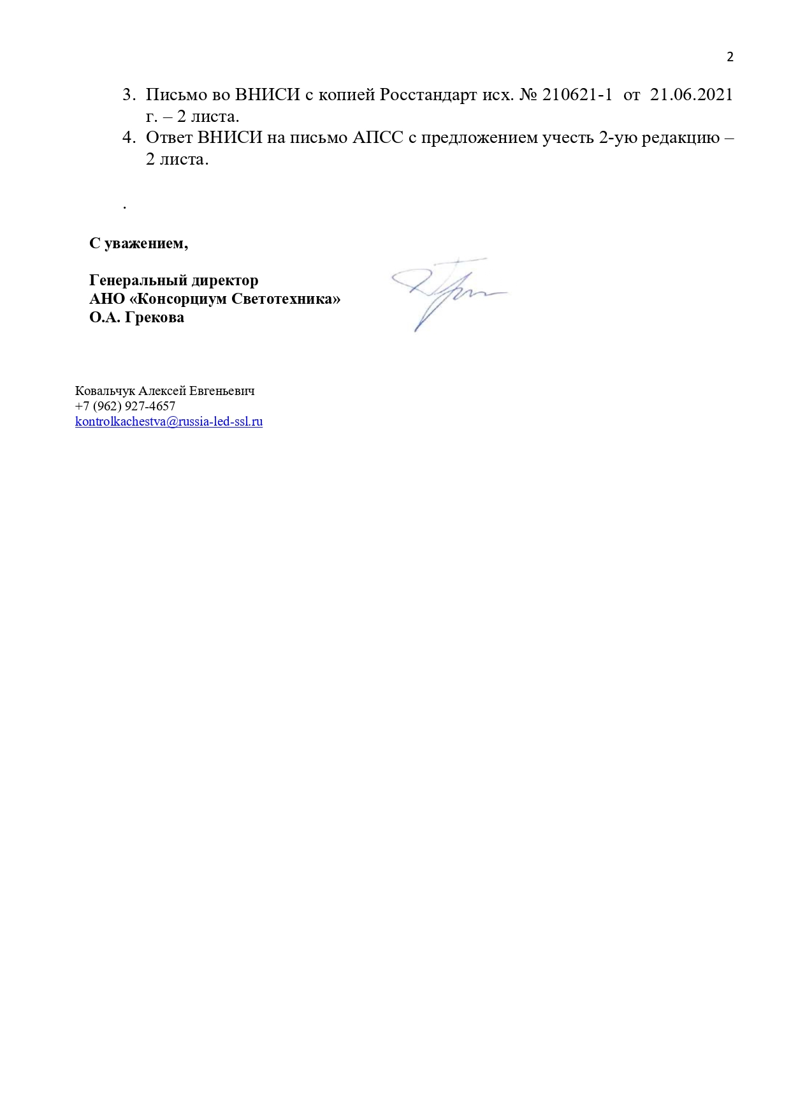

Приложение № 6 Исх. № 220209КС-1 от 09.02.2021

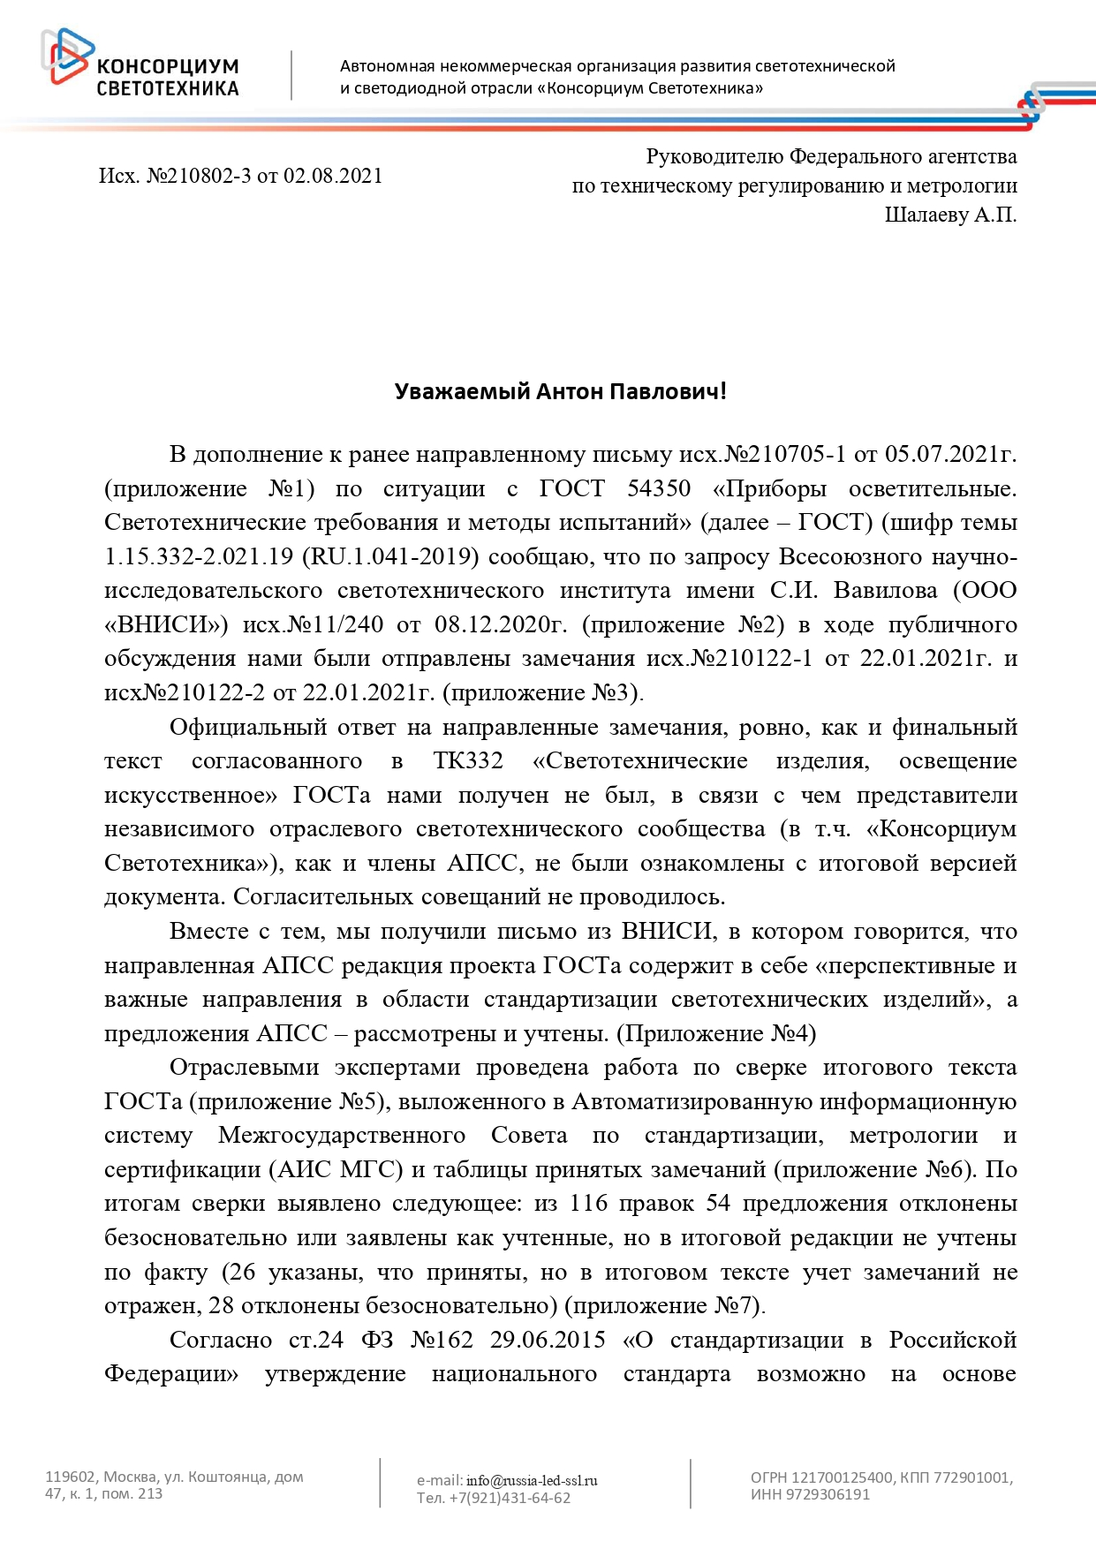

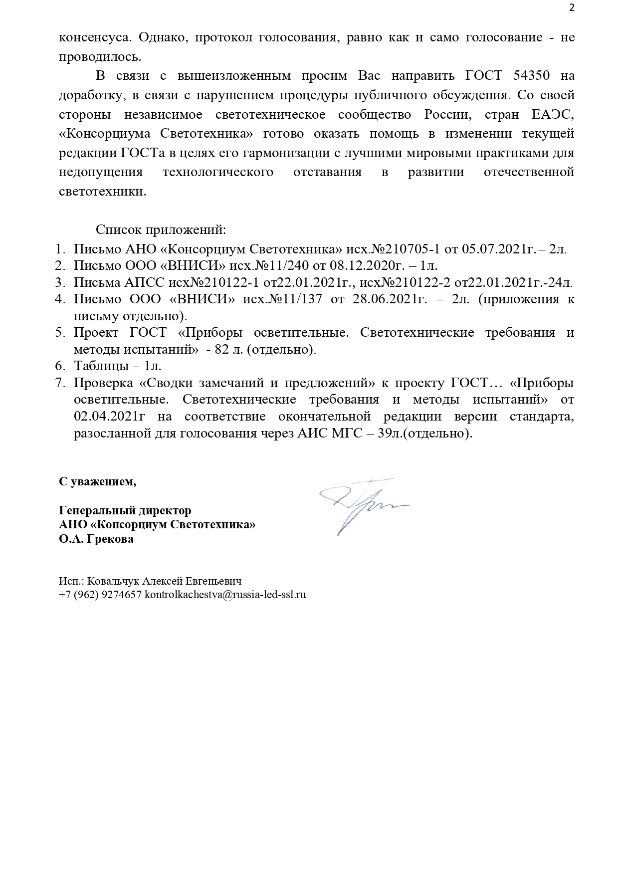

Приложение № 7 Исх. № 220209КС-1 от 09.02.2021

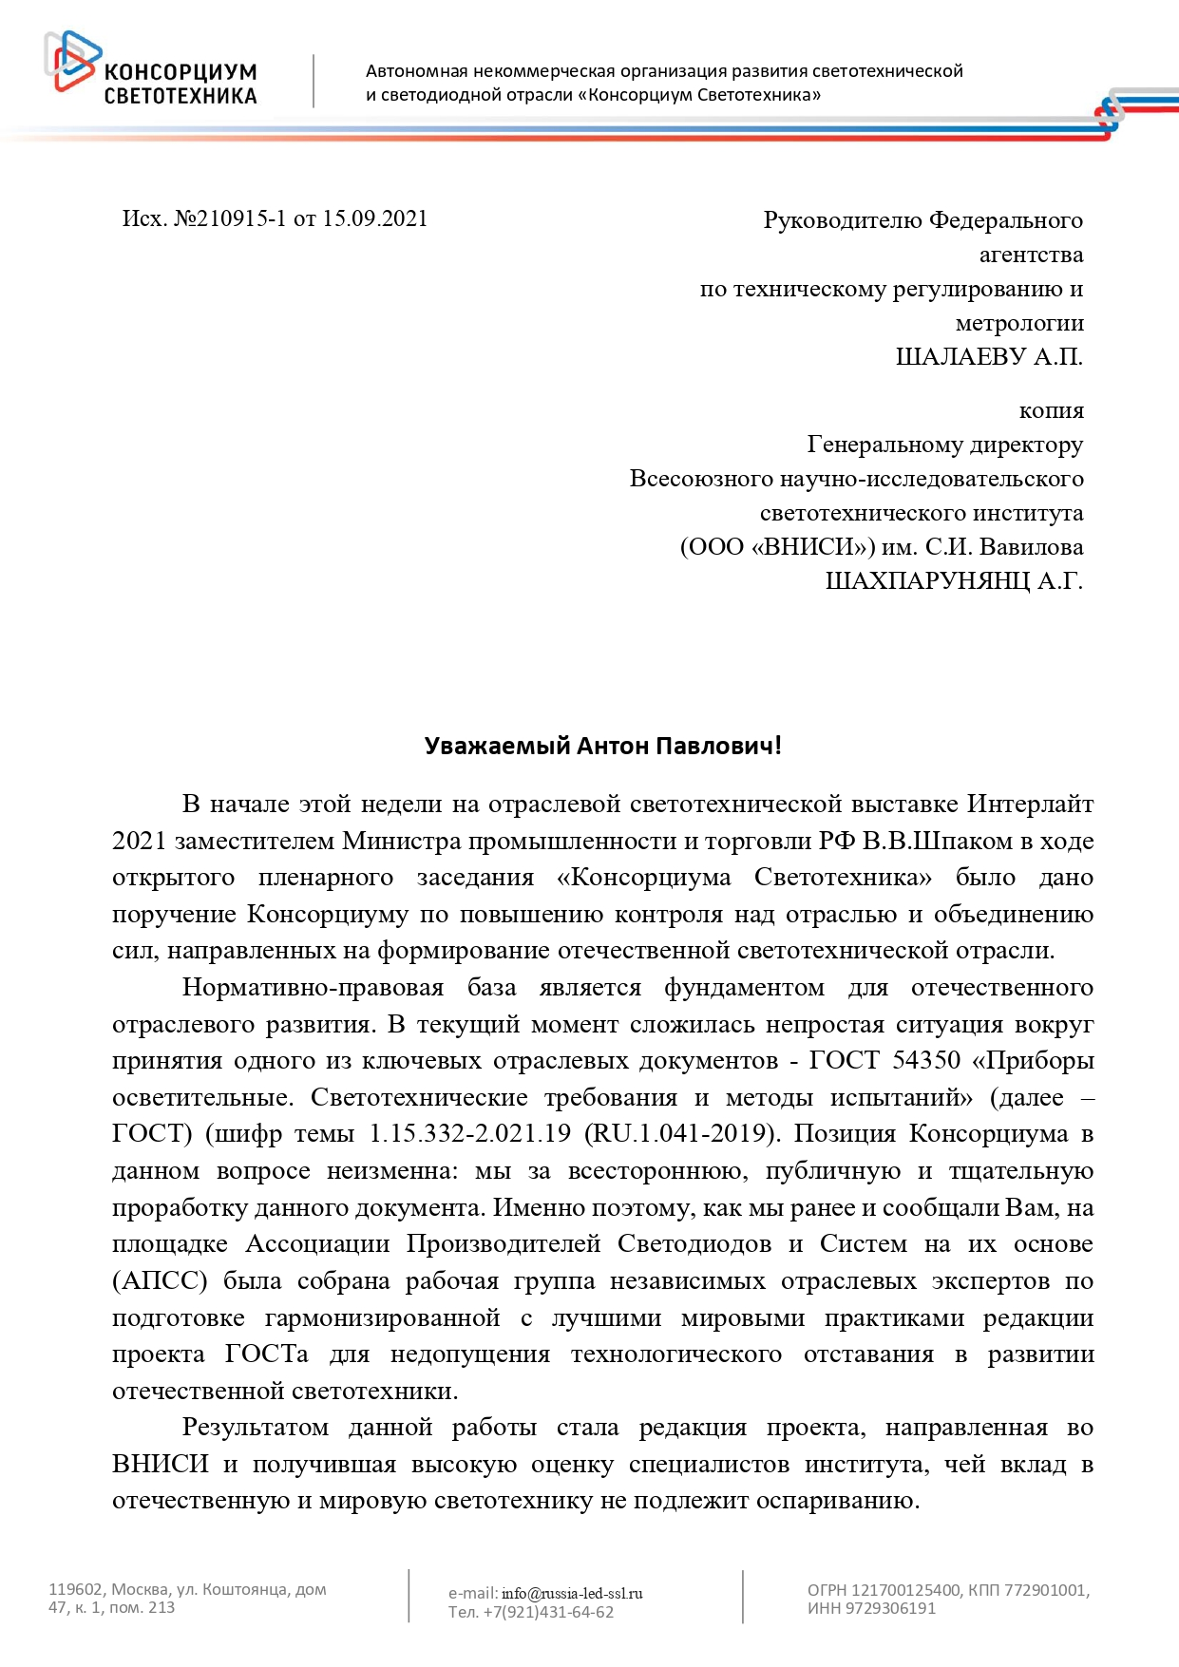

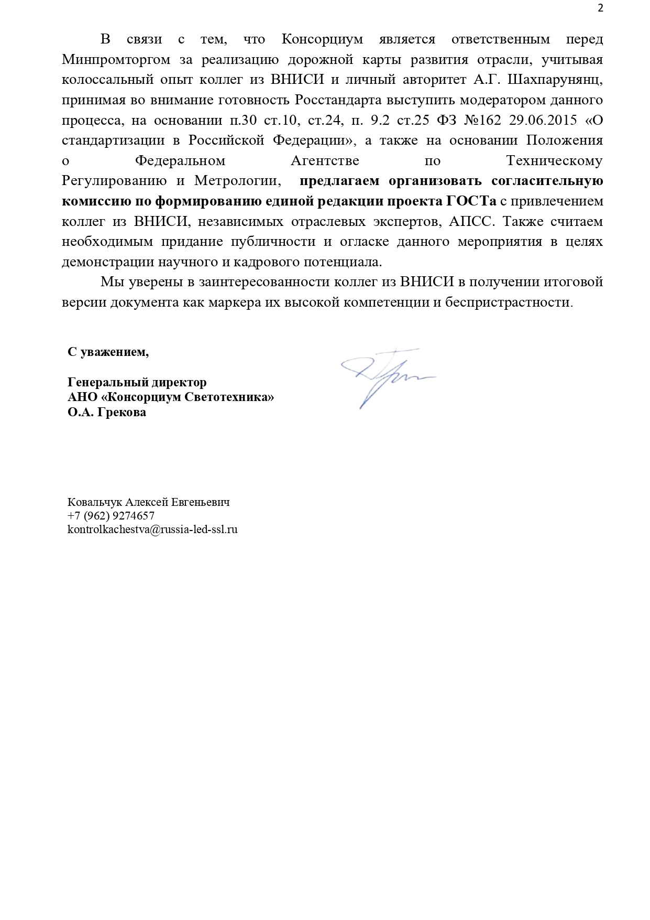

Приложение № 8 Исх. № 220209КС-1 от 09.02.2021

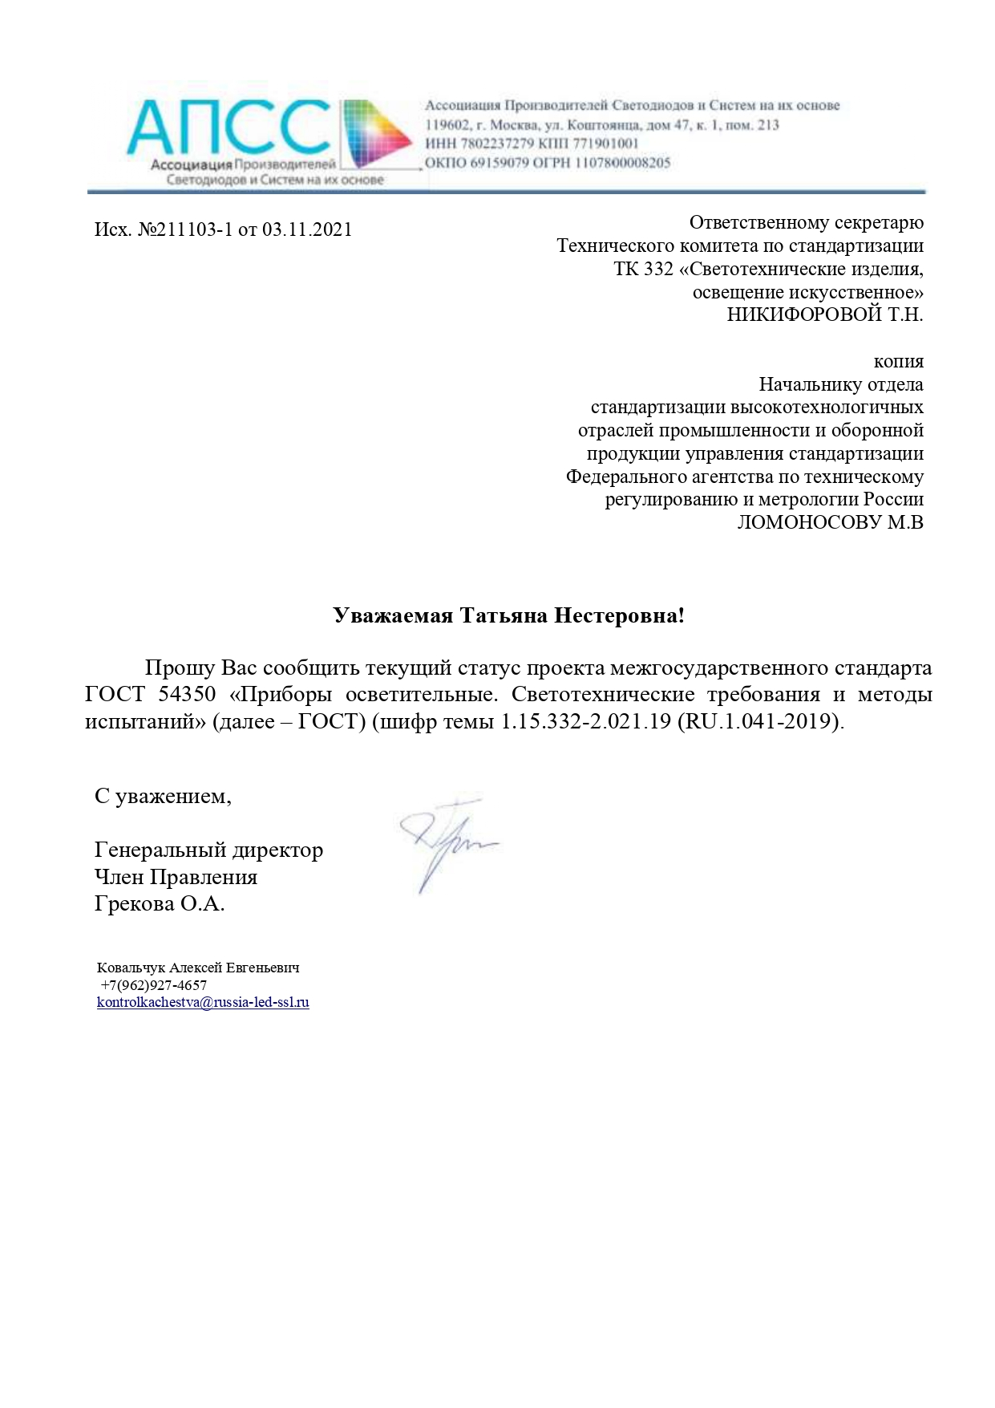

Приложение № 9 Исх. № 220209КС-1 от 09.02.2021

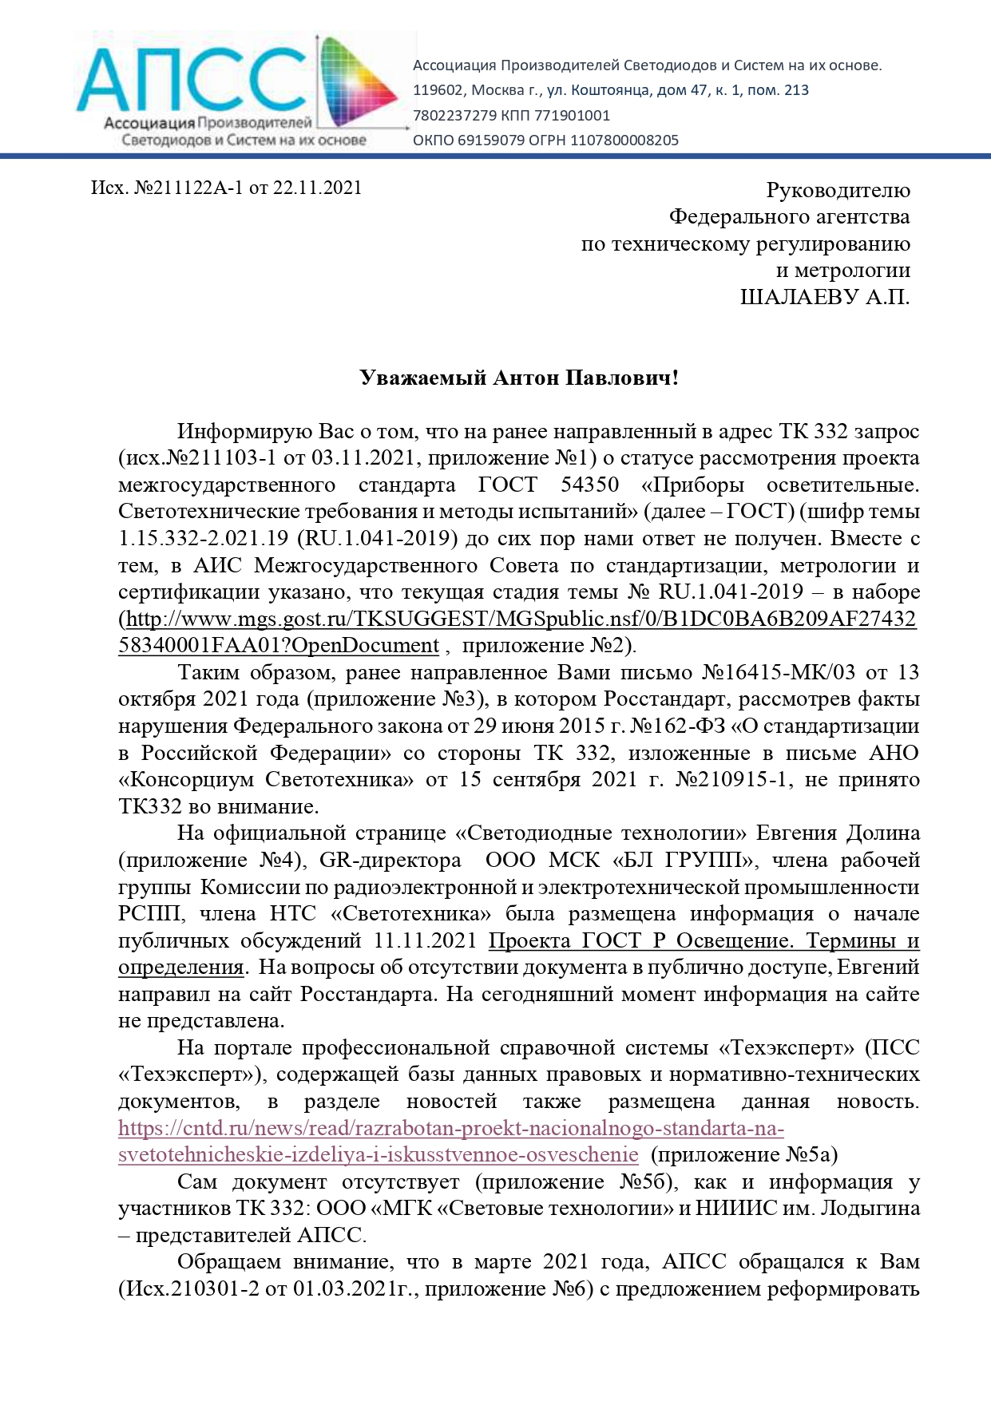

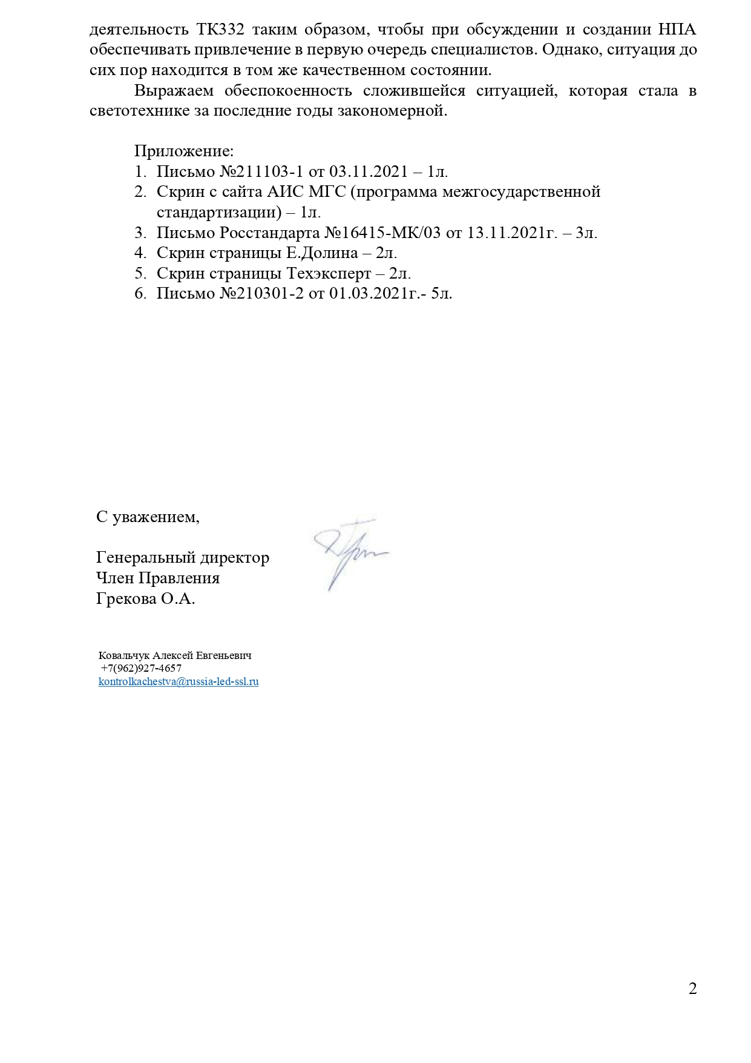

Приложение № 10 Исх. № 220209КС-1 от 09.02.2021

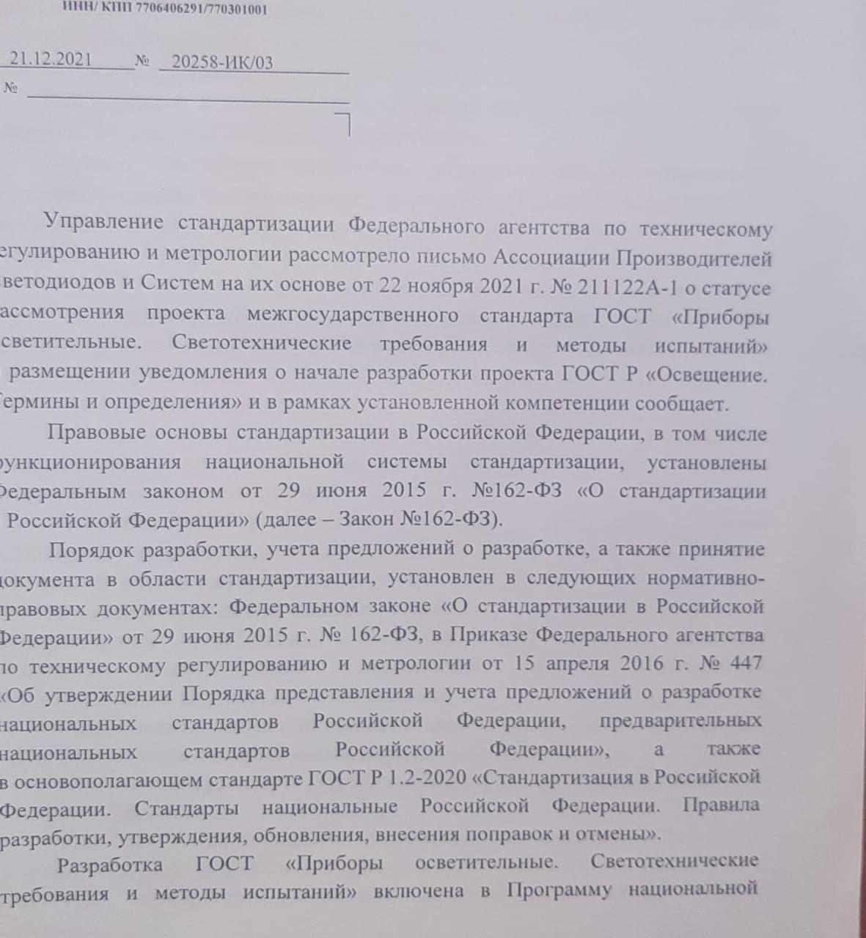

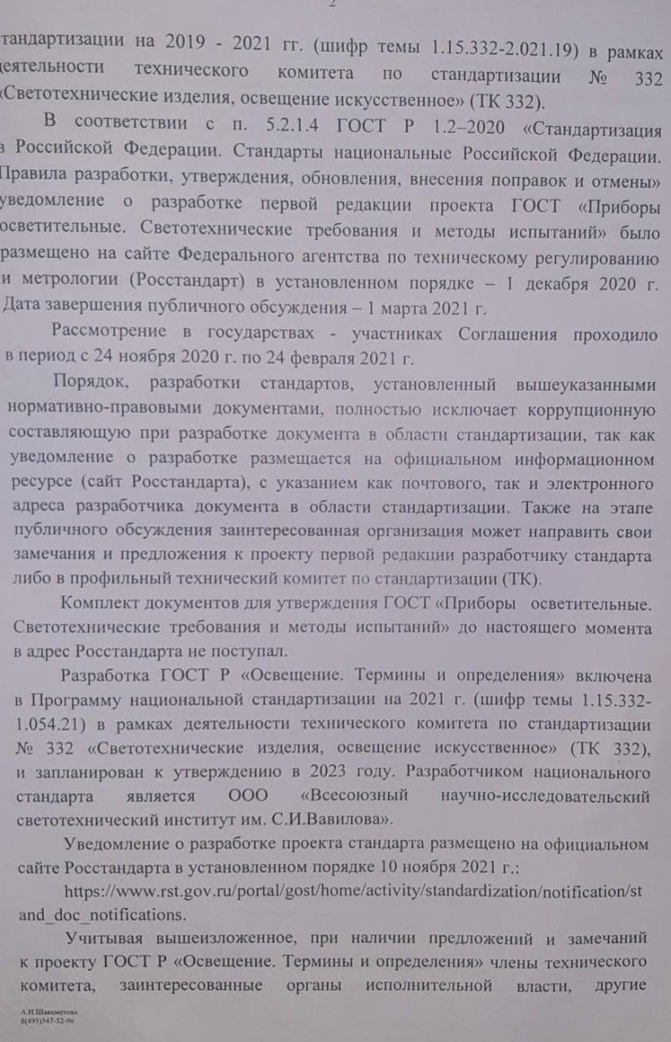
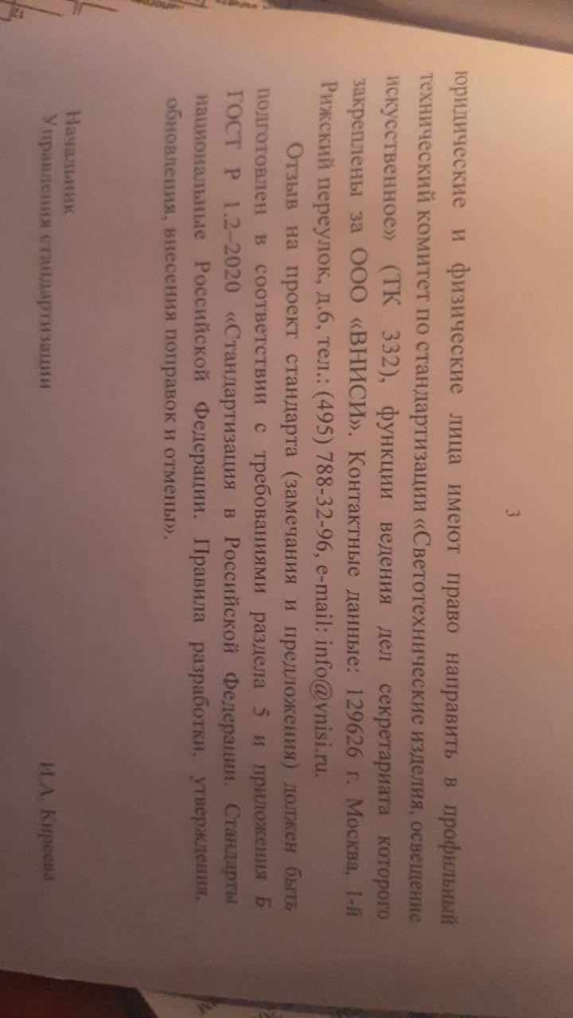

Приложение № 11 Исх. № 220209КС-1 от 09.02.2021
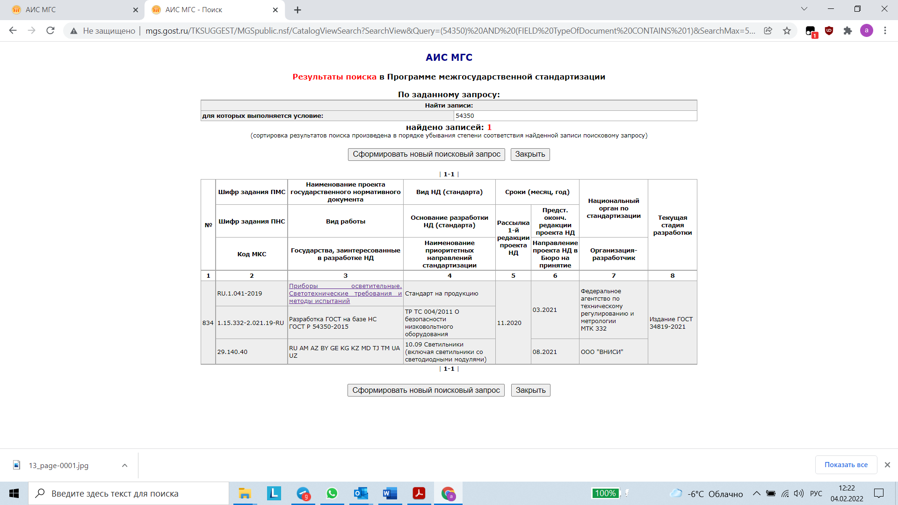

Приложение № 12 Исх. № 220209КС-1 от 09.02.2021

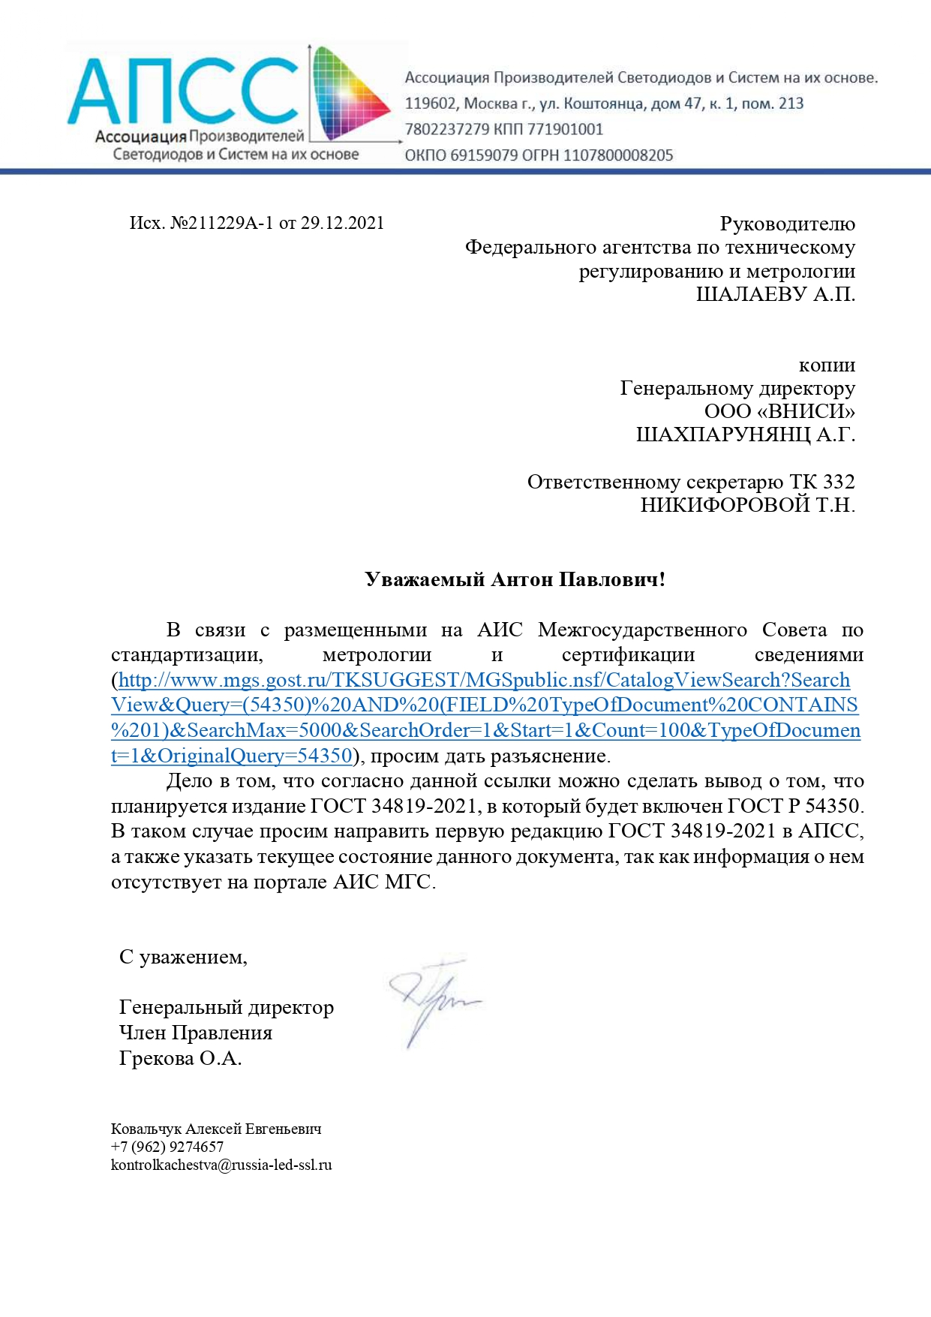

Приложение № 13 Исх. № 220209КС-1 от 09.02.2021

